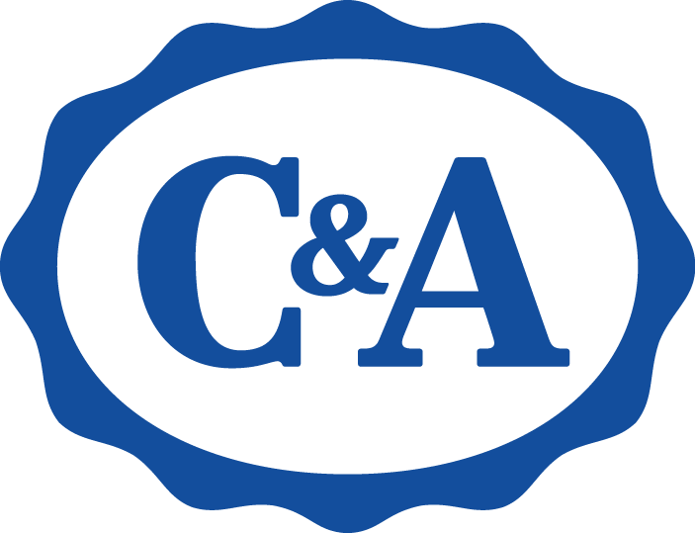

**UNA NAVIDAD LLENA DE HUMOR, ALIENS Y AJOLOTES LLEGA A C&A**

**Ciudad de México, 10 de diciembre de 2021 –** Como parte del compromiso de **C&A** por impulsar y apoyar al **talento mexicano** y para cerrar las festividades navideñas con broche de oro, la **#NavidadMX** de la marca se llena de *aliens*, ajolotes y mucha diversión con prendas listas para cubrirte del frío y una colección especial de *Funny Sweaters* en colaboración con el diseñador [**Miguel Basurto**](https://www.instagram.com/miguelbasurto/?hl=en), con la que podrás abrazar la temporada más emotiva y familiar del año.

Miguel es un diseñador gráfico dedicado a la creación de contenido, al diseño y a dar conferencias y talleres por todo México. Con un estilo muy geométrico, paletas de colores vibrantes, elementos de nuestra cultura mexicana y frases muy divertidas, ha colaborado con distintas marcas a lo largo de su trayectoria. Además de ser reconocido por sus ilustraciones que rondan por todo el internet, sus personajes encabezados por un ajolote, un *alien* y demás amigos han sido parte de múltiples colaboraciones.

En sus propias palabras, uno de sus objetivos es mostrar que desde una ciudad pequeña, con internet y una computadora se puede crecer profesionalmente y hacer cosas asombrosas. Por eso, la colección está llena de frases que no pueden faltar en esta temporada, escenas clásicas de las cenas navideñas en una típica familia mexicana y los característicos personajes que el diseñador nacido en Aguascalientes recreó para la marca, que podrás encontrar en suéteres para toda la familia en una gran variedad de colores, estampados y texturas.

Además, la inspiración de cada una de las prendas hizo posible que la campaña logrará capturar la verdadera esencia del arte de Basurto, así como de la calidez, cercanía y humor que están presentes en esta temporada del año y que tanto disfrutamos en **C&A**.

La colección **#NavidadMX** fue creada para compartir y disfrutar de los mejores momentos de esta temporada en familia y por qué no, con un toque de humor. Te invitamos a conocer esta increíble colaboración en tu tienda **C&A** más cercana o en la tienda en línea visitando [www.cyamoda.com](http://www.cyamoda.com).

**Acerca de C&A**

C&A México es una marca que diseña, desarrolla y comercializa moda accesible de forma responsable, poniendo especial atención en las necesidades y estilos del mercado mexicano. Busca sorprender a clientes e inversionistas al ser una fuerza positiva con lo que hacen, y en la forma en que lo hacen.

Actualmente cuenta con 76 sucursales en el interior de la República Mexicana.

Para más información visita: http://www.cyamoda.com

O síguenos en:

**Facebook:** @cymoda

**Instagram:** @cyamoda

**Twitter:** @cyamoda

**---**

**Contacto de Relaciones Públicas:**

Laura Briones

Account Executive

Cel: (+52 1) 55 1372 9330

laura.briones@another.co

**Contacto de Relaciones Públicas:**

Jimena Valdez

Coordinadora de relaciones públicas

[gvaldez@cyamexico.com](mailto:gvaldez@cyamexico.com)

Tel: (33) 3100 8628